- Írj I betűt az igaz és H betűt a hamis állítások mellé! 5 pont

a. A mükénei városállamokban a királyt istenként tisztelték. | H
A poliszban a polgárjogot kezdetben a földtulajdonhoz kötötték. | I
c. Az olimpiai játékokat Pallasz Athéne tiszteletére rendezték | H
d Spártában köztársasági államforma volt. | H
e. A déloszi szövetség a perzsák elleni védelem érdekében jött létre. | I

- Dönts el, hogy a következő állítások kire vonatkoznak a következő személyek közül!
Egy személyhez több állítás is tartozhat.

Drakon, Szolon, Kleiszthenész, Peiszisztratosz 5 pont

ÁLLÍTÁS | NÉV
a. Athén lakosságát jövedelem szerint 4 csoportba osztotta. | Szolon
b. Athén türannosza volt. | Peiszisztratosz
c. Athénban írásba foglalta a törvényeket. | Drakon
d. Szavazati jogot adott a legszegényebbeknek a népgyűlésen. | Szolon
e. Athén lakóit területi alapon osztotta phülékbe. | Kleiszthenész

- Állítsd párba az összetartozó ok- okozati összefüggéseket! (Egynek nincs párja! )
4 pont

a. A gyarmatosítás hatására a kereskedelem megélénkült, ezért … | 1. Hellász belső piacai hamarosan szűknek bizonyultak.
b. A perzsa háborúk után kialakult az árutermelő rabszolgaság, ezért … | 2. az arisztokrácia áttért a gyümölcs és zöldségtermelésre.
c. Az esküdtbíróság tagjait sorsolással jelölték ki, ezért… | 3. a gazdagodó iparos-kereskedő réteg beleszólást követel a politikába.
d. A gyarmatokról olcsó gabona érkezett Hellászba, ezért… | 4.

…a/3…………b/1…………c/4…………d/2…………………………………………………

4. Az alábbi állítások közül melyik igaz Athénra, melyik Spártára és melyik mindkettőre? Írd a sorszámot a megfelelő oszlopba! 6 pont
- A népgyűlés jogköre az ie. VI. században folyamatosan bővült.
- A nevelés állami feladat volt.
- Állami rabszolgák végezték a földművelést.
- Harcoltak a perzsa hódítók ellen.
- A kereskedő-iparos réteg folyamatosan gazdagodott.
- A nemzetségi alapon szerveződő állam helyét a vagyon alapján szerveződő állam vette át.

Athén | Spárta | Mindkettő
1, 5, 6 | 2, 3 | 4

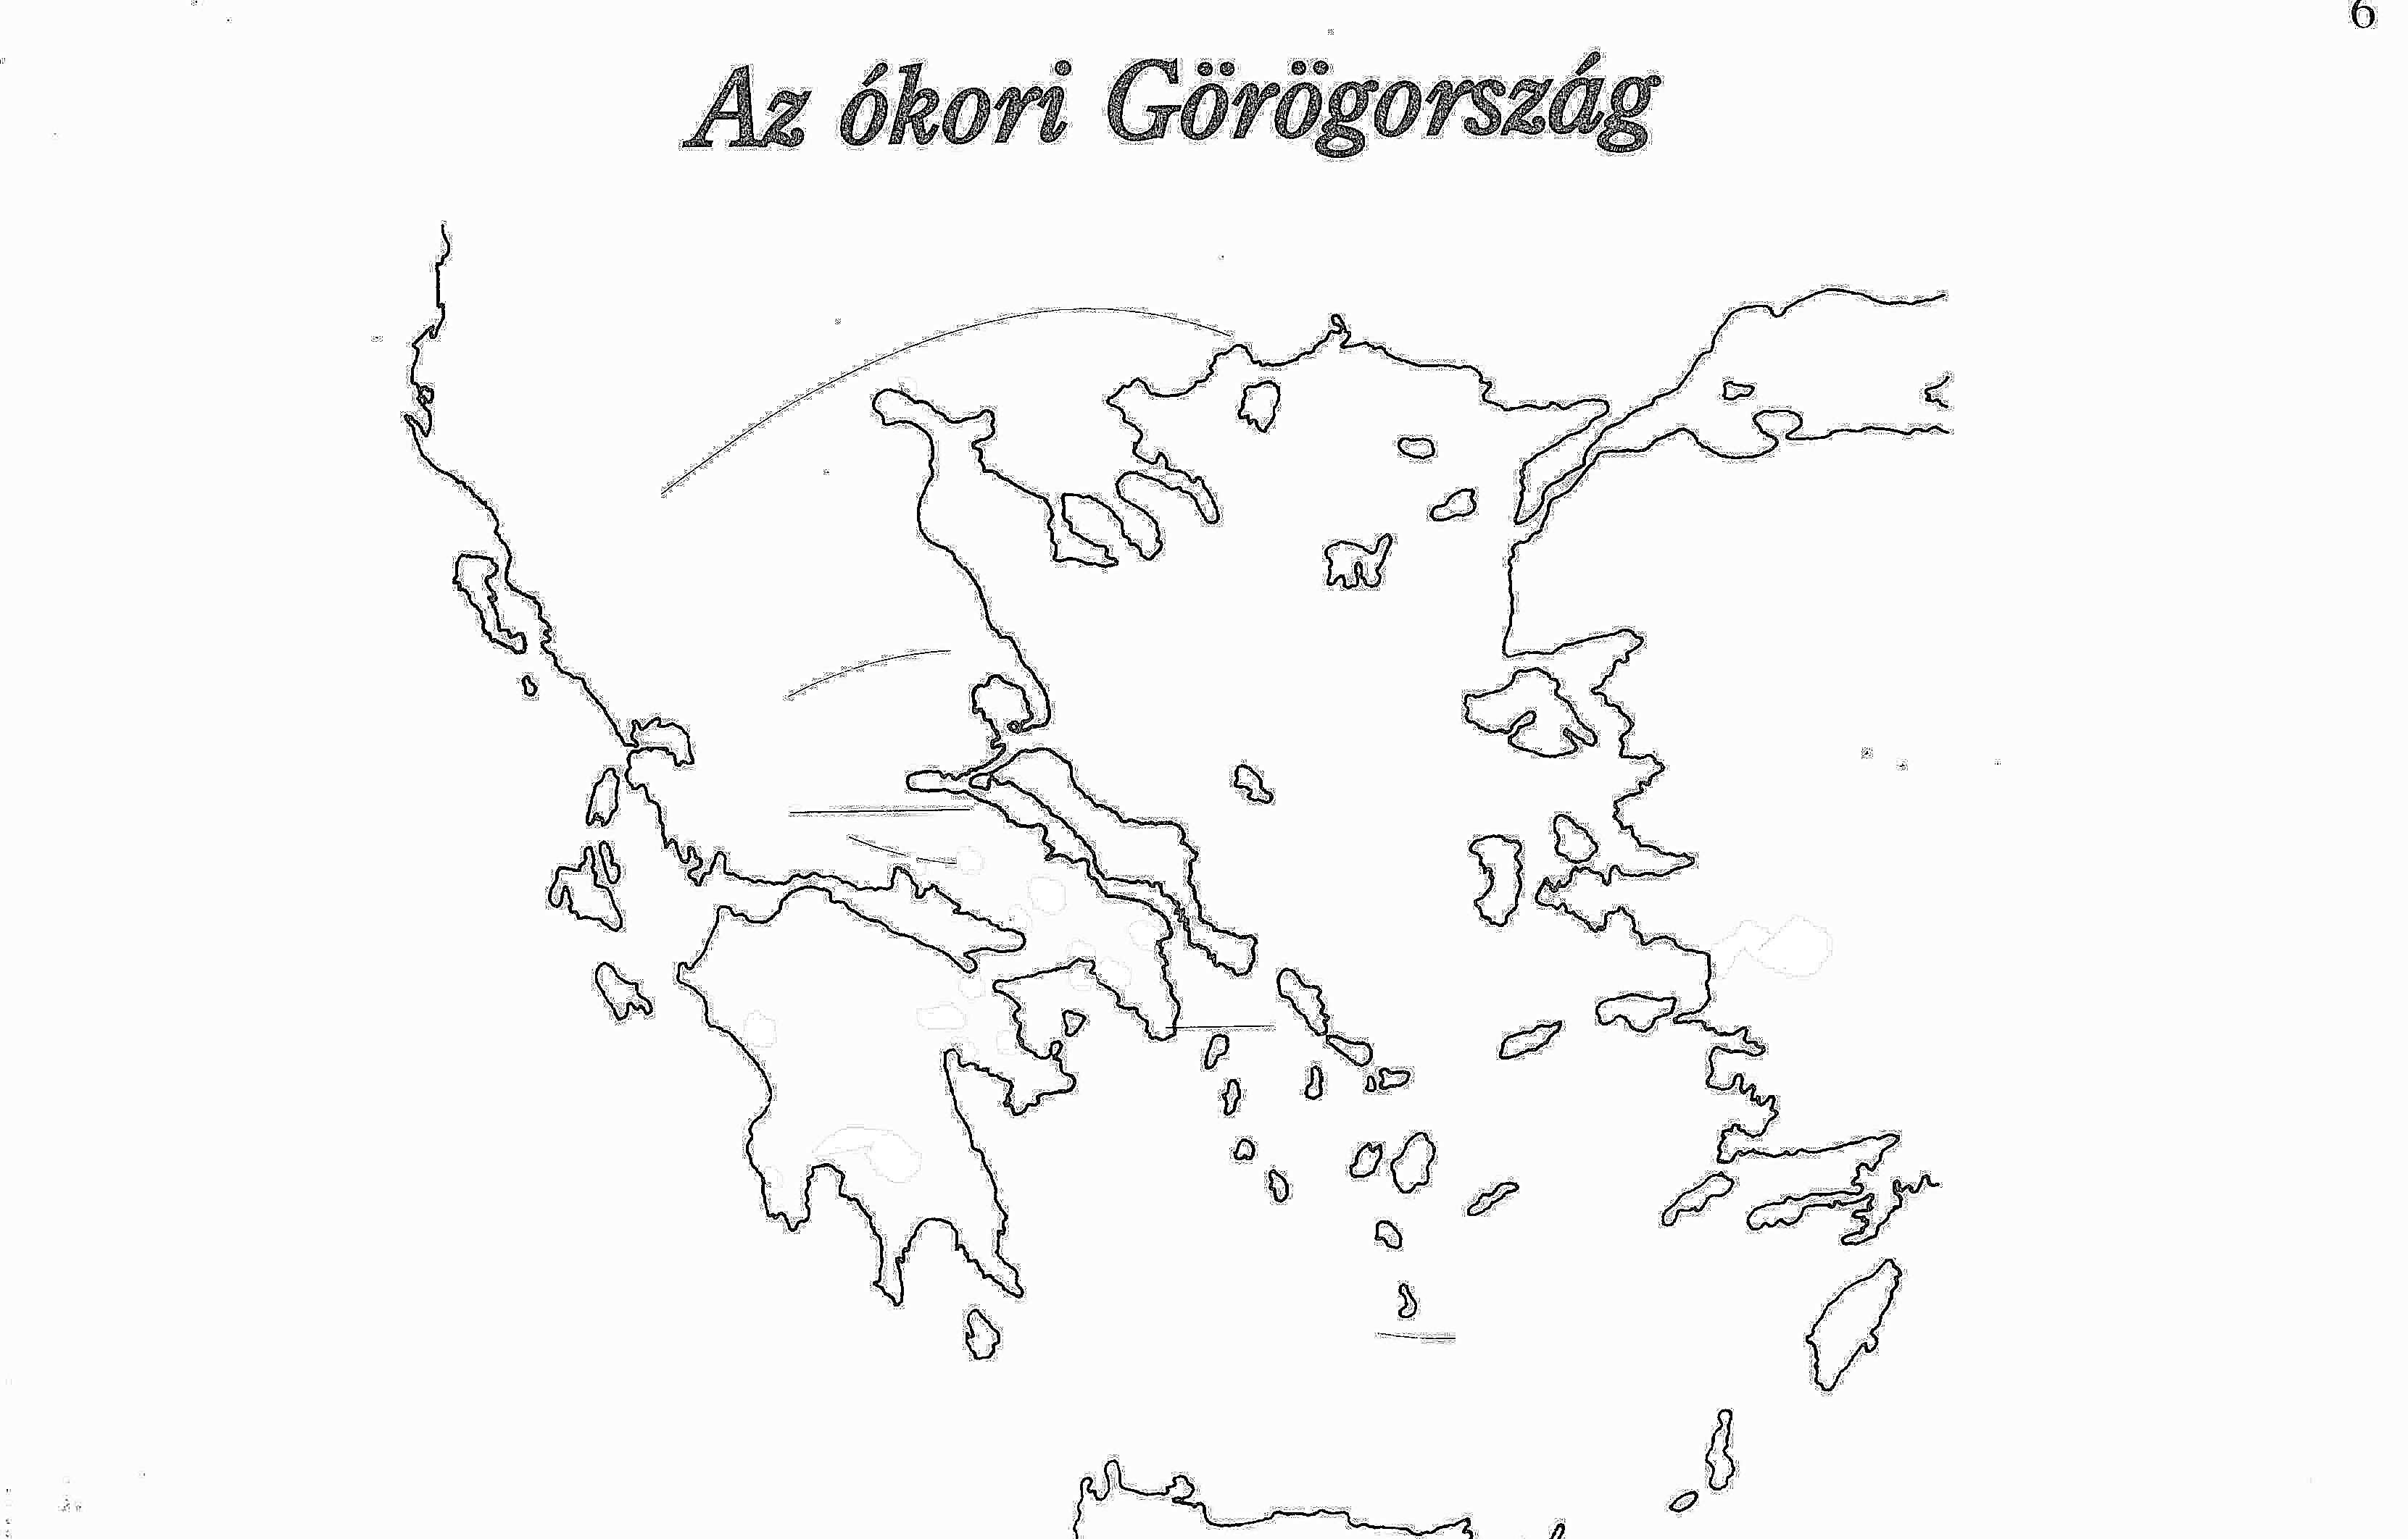
[Ide írhatja be a dokumentumból idézett szöveget vagy egy érdekes kérdés összefoglalását. A szövegdoboz a dokumentum tetszőleges pontján elhelyezhető, és formázását a Szövegdoboz-eszközök lapon adhatja meg.]
A

5. Jelöld a térképen a következő helyeket: 5 pont
A. Athén, B. Spárta, C. Thermopüla, D. Olümpia, E. Makedónia

6. Magyarázd meg a következő fogalmakat! 3*3 pont
a. démosz:………………………………………………………………………………………..
…………………………………………………………………………………………………..
b. helóta…………………………………………………………………………………............
c. cserépszavazás:………………………………………………………………………………..
…….……………………………………………………………………………………..
- Mutasd be az athéni demokrácia fénykorát Periklész alatt! Fogalmazásodba építsd be a forrásból szerzett ismereteket is!
„Thuküdidész arisztokratikusak minősíti Perikész kormányzatát, ’ mert csak névleg volt az demokrácia, valójában az első ember uralma’ mások viszont sokan azt állítják, hogy a népet ő szoktatta a látványossági pénzekhez, és díjazások rendszeréhez, ami miatt a józan és dolgos (athéni ) erkölcseiben megromlott, pazarlóvá vált, és nem lehetett többé féken tartani. „
(Plutharchos)

„ Periklész pedig igyekezett felvilágosítani a népet, hogy ezekről a pénzekről nem tartoznak ők számadással a szövetségeseknek, akik helyett harcolnak, és távol tartják tőlük a barbárokat, mert a szövetségesek nem lovat, nem hajót, nem is fegyveres katonát adnak, hanem csak pénzt, ami pedig nem azé, aki adja, hanem aki kapja, ha teljesíti azt, amiért kapta.” (Plutharchos)

